N-VA gaat schaatsen op kunstijs aan Minnewater: “Blij met de realisatie van ons idee, maar het mag nog iets meer zijn”

Bart Huysentruyt
22 december 2019 HLN
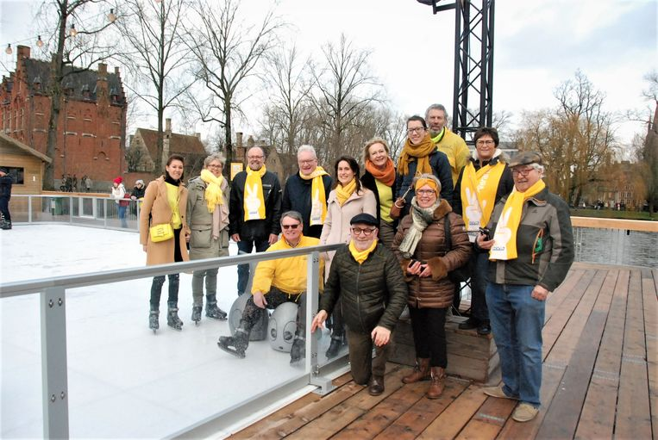
N-VA Brugge ging schaatsen op het Minnewater.

BRUGGE Enkele bestuursleden van N-VA in Brugge hebben zaterdag de kunstijspiste op het Minnewater uitgetest. De partij maakt een statement én een evaluatie van Wintergloed: “Het mag nog nét ietsje meer zijn”, vinden ze.
Het was vier jaar geleden een Brugse N-VA suggestie om het Minnewaterpark in te schakelen in het winterse aanbod en er onder andere een milieuvriendelijke kunstijsschaatspiste te installeren. “We zijn dan ook blij met die realisatie, die vooral ’s avonds een schitterend spektakel is. De positieve aanpak van het winterprogramma doet ons deugd. Over het algemeen mag je dus stellen dat dit vooralsnog geslaagd is”, zegt raadslid Nele Caus.
Maar de oppositiepartij vindt dat er toch nog verbeterpunten zijn. “Om de kerstsfeer onafhankelijk te maken van het weer moet er een gedeeltelijke overkapping van de tafels en stoelen komen op het middenplein op de Markt. Net zoals dat ook nuttig kan zijn bij de drank- en eetkraampjes in het Minnewaterpark. Bij regenweer worden kerstmarktbezoekers nu afgeschrikt. Ook de muzikale omkadering van de vernieuwde kerstmarkt mag nog beduidend meer ‘kerst’ klinken.” Volgens Caus moet er volgend jaar meer te beleven zijn op ’t Zand. “De plaatselijke horeca kreunt. Dit plein verdient beter.”

